Presseinformation

Einsatz auf dem Wasser:

LTM 1300-6.2 errichtet Seebrücke

⸺
- In Scharbeutz Haffkrug errichtet ein LTM 1300-6.2 eine Seebrücke
- Herausfordernde Einsatzbedingungen durch Ostsee-Sturmflut
- Ein LTM 1110-5.1 mit VarioBase® unterstützt das Rüsten des 300-Tonners
Die Sönke Jordt Maschinen- und Schwertransport GmbH & CO. KG vertraut bereits seit zwölf Jahren auf Krane von Liebherr, die unter anderem bei Montage- und Demontagearbeiten zum Einsatz kommen. Zuletzt fand ein solcher Kranjob im norddeutschen Scharbeutz Haffkrug statt, wo ein LTM 1300-6.2 eine Seebrücke errichtete, auf der Besucher ab diesem Sommer 230 Meter weit über die Ostsee spazieren können.
Ehingen (Donau) (Deutschland), 8. April 2024 – In der schleswig-holsteinischen Gemeinde Scharbeutz gab es bis vor kurzem zwei Seebrücken, auf denen Spaziergänger und Touristen über dem Wasser flanieren konnten. Sie ragten 165 beziehungsweise 260 Meter hinaus auf die Ostsee und waren ein beliebtes Ausflugsziel. Aufgrund des steigenden Meeresspiegels müssen die maritimen Bauten jedoch abgerissen und durch neue, höhere Seebrücken ersetzt werden. Für die Neuinstallation der Seebrücke in Scharbeutz Haffkrug kam ein LTM 1300-6.2 der Sönke Jordt Maschinen- und Schwertransport GmbH & CO. KG zum Einsatz.
Gut gerüstet für Einsatz auf dem Wasser
Gerüstet mit 96 Tonnen Ballast, wurde der Liebherr-Mobilkran für rund neun Wochen auf einem extra aufgeschütteten Fangdamm im Wasser platziert. Drei Wochen davon hat der Kran mit einer 70 Meter lange Wippspitze gearbeitet. Dabei hob der LTM 1300-6.3 vormontierte und jeweils vier Tonnen schwere Stahlbauelemente sowie Träger. „Das war nicht ohne“, erinnert sich Projektleiter Patrick Kellotat von der Firma Jordt. „Aufgrund der beengten Verhältnisse auf dem neun Meter breiten Damm unterstützte ein LTM 1110-5.1 mit VarioBase® das Rüsten des 300-Tonners.“
Sturmflut fordert Kranbetrieb heraus
„Mich hat dieses Projekt sehr in den Bann gezogen, da es bereits im Vorfeld viele Faktoren zu beachten gab“, sagt Kellotat. Raue Wetterbedingungen und eine kleine Sturmflut waren während des Einsatzes zusätzliche Herausforderungen zu den begrenzten örtlichen Gegebenheiten. Da das Wasser der Ostsee immer weiter auf den Damm rückte, mussten sogar Pumpen eingesetzt werden, um die Baustelle zu sichern. „Unser Team hat auf jede Situation schnell und flexibel reagiert und so konnten wir alle Herausforderungen erfolgreich meistern.“
Die neue Seebrücke in Haffkrug soll 230 Meter lang und damit 65 Meter länger als die alte werden. Der Einsatz des LTM 1300-6.3 war Ende Februar beendet. Wenn sich das Bauprojekt wie geplant entwickelt, können Besucher ab Sommer 2024 über die neuen Seebrücken spazieren, die nicht nur modern und barrierefrei sind, sondern beispielsweise auch mit einer Spielstationen für Kinder, mit Sitz- und Aufenthaltsbereichen, Sportangeboten, Veranstaltungsplätzen und Informationsterminals ausgestattet werden.
Zwölf Jahre Vertrauen
Bereits seit zwölf Jahren vertraut die Sönke Jordt Maschinen- und Schwertransport GmbH & CO. KG auf Krane von Liebherr. Zuletzt nahm Jordt als erstes Unternehmen in Deutschland den Mobilkran LTM 1100-3.5 mit LICCON3-Steuerung in seine Flotte auf. Neben der klassischen Kranvermietung sowie Montage- und Demontagearbeiten im industriellen Bereich, bietet Jordt auch Abschlepp- und Transportdienste sowie einen eigenen Werkstattservice.
Über die Liebherr-Werk Ehingen GmbH
Die Liebherr-Werk Ehingen GmbH ist einer der führenden Hersteller von Mobil- und Raupenkranen. Die Palette der Mobilkrane reicht vom 2-achsigen 35 Tonnen-Kran bis zum Schwerlastkran mit 1.200 Tonnen Traglast und 9-achsigem Fahrgestell. Die Gittermastkrane auf Mobil- oder Raupenfahrwerken erreichen Traglasten bis 3.000 Tonnen. Mit universellen Auslegersystemen und umfangreicher Zusatzausrüstung sind sie auf den Baustellen in der ganzen Welt im Einsatz. 5.000 Mitarbeiterinnen und Mitarbeiter sind am Standort in Ehingen beschäftigt. Ein umfassender, weltweiter Service garantiert eine hohe Verfügbarkeit der Mobil- und Raupenkrane. Im Jahr 2023 wurde ein Umsatz von 2,81 Milliarden Euro im Ehinger Liebherr-Werk erwirtschaftet.
Über die Firmengruppe Liebherr – 75 years of moving forward
Die Firmengruppe Liebherr ist ein familiengeführtes Technologieunternehmen mit breit diversifiziertem Produktprogramm. Das Unternehmen zählt zu den größten Baumaschinenherstellern der Welt. Es bietet aber auch auf vielen anderen Gebieten hochwertige, nutzenorientierte Produkte und Dienstleistungen an. Die Firmengruppe umfasst heute über 150 Gesellschaften auf allen Kontinenten. Im Jahr 2023 beschäftigte sie mehr als 50.000 Mitarbeiterinnen und Mitarbeiter und erwirtschaftete einen konsolidierten Gesamtumsatz von über 14 Milliarden Euro. Gegründet wurde Liebherr von Hans Liebherr im Jahr 1949 im süddeutschen Kirchdorf an der Iller. Seither verfolgen die Mitarbeiterinnen und Mitarbeiter das Ziel, ihre Kunden mit anspruchsvollen Lösungen zu überzeugen und zum technologischen Fortschritt beizutragen. Unter dem Motto „75 years of moving forward“ feiert die Firmengruppe im Jahr 2024 ihr 75-jähriges Bestehen.

Bilder
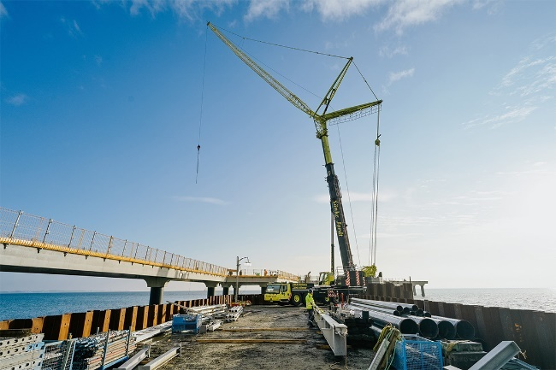
liebherr-ltm-1300-6-2-jordt-1.jpg
Auf einem neun Meter breiten Fangdamm steht der LTM 1300-6.2 und erledigt seinen Job.
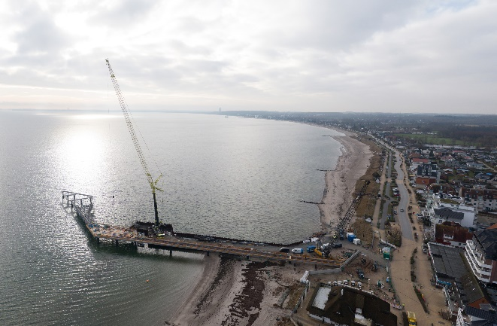
liebherr-ltm-1300-6-2-jordt-2.jpg
230 Meter ragt die neue Seebrücke in die Ostsee.
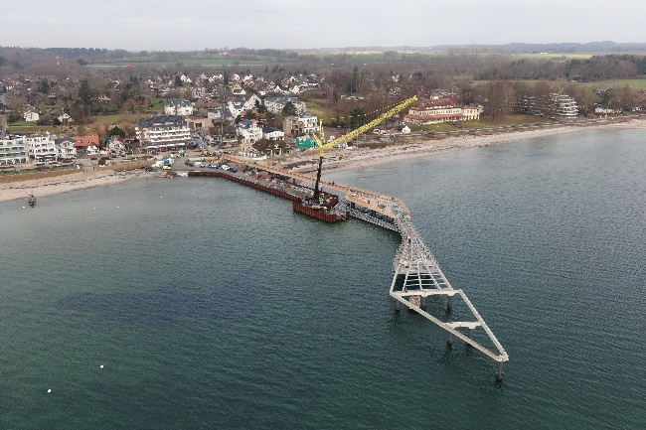
liebherr-ltm-1300-6-2-jordt-3.jpg
Der LTM 1300-6.2 ist mit 70 Meter langer Wippspitze gerüstet.

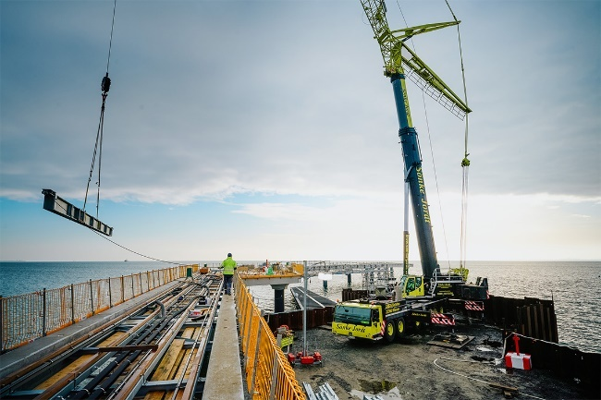
liebherr-ltm-1300-6-2-jordt-4.jpg
Auf dem neun Meter breiten Fangdamm hebt der LTM 1300-6.2 ein Stahlbauelement.
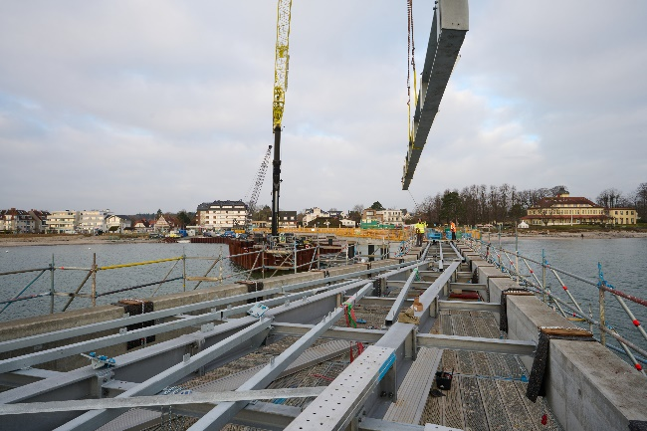
liebherr-ltm-1300-6-2-jordt-5.jpg
Die schwersten Lasten bei diesem Projekt waren Stahlbauelemente mit jeweils vier Tonnen.

Kontakt
Berenike Nordmann
Marketing and Communication
Telefon: +49 7391 / 502-0
E-Mail: berenike.nordmann@liebherr.com
Veröffentlicht von
Liebherr-Werk Ehingen GmbH
Ehingen (Donau) / Deutschland
www.liebherr.com

